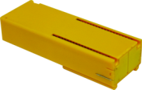
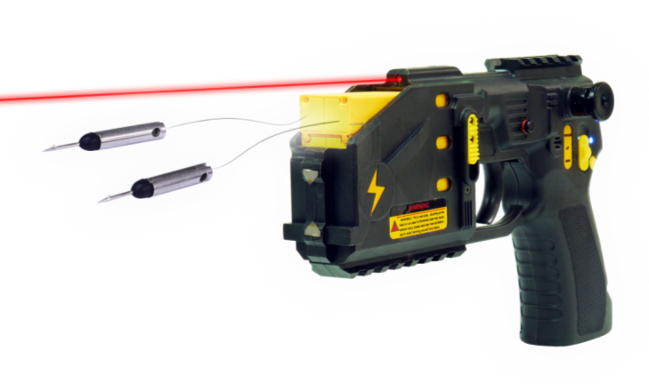

放置3組電針卡匣
氣動式三發 電擊器
RAYSUN A-3

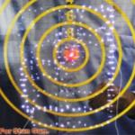
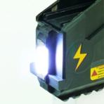
- 依國際電氣技術委員會 IEC 479-1 『電流對於人類和家畜的效應』直流高壓比交流高壓安全度提高達 2 ~ 4倍。

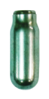

靶紙DC放電
觸身電擊
動力氣瓶

主要功能：
- 能同時本體放電達到觸身電擊與嚇阻歹徒的目的。又能夠在安全距離一次安裝三顆6公尺的電擊探針，射擊後自動拋殼能同時面對多名攻擊歹徒。
- 完全無火藥，使用高壓氮氣為發射動力，加長式彈道式卡匣設計提高精準度讓兩支電擊探針準確擊中目標後產生干擾神經系統控制電波，瞬間使歹徒有效性的暫時癱瘓。
- 具有2種電擊模式: (1).手動模式，持續性本體連續放電。(2).自動模式，採電擊5秒暫停1秒的連續性間歇方式持續電擊。執法人員射擊後並可按下保險開關並將電擊槍放置於地面直到完成逮捕動作再關閉電擊，可保護執法者在單獨執法中因為停止放電而又遭受再次攻擊的危險。
- 低電壓直流電波輸出，有效降低傳統電擊槍使用高電壓產生脈衝波而容易造成對人體觸發心室異常顫動的危險。本體放電更能產生強大的電弧放電與爆破聲音達嚇阻效果。
- 具有防搶功能、自動或手動模式開啟開關皆有蜂鳴提示，操作簡單使用者僅需簡易訓練即可使用。
- 具兩組1913戰術滑軌可外加攝影機及照明等設備。

規格：
各部位說明：
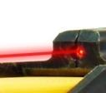

型號 | A-3
電池 | 充電式鋰電池，7.4V DC  可持續電擊20分鐘以上
電流波型 | 直流(DC)高壓離子脈衝波
穿透力 | 約2公分的衣服
開路輸出電壓 | 約3萬伏特直流電壓
流頻率 | 0Hz(直流電波)
輸出電流 | <0.24mA(串接100MΩ電阻)
溫度範圍 | -10°C ~ 55°C
重量 | 400公克以內(不含卡匣)
保固 | 一年(不包含使用不當的人為因素)

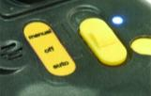

手動/自動
電源切換開關
雷射瞄準
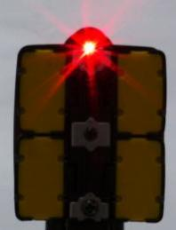
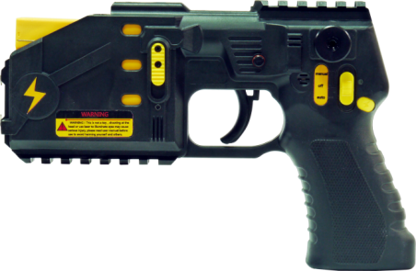
電源指示燈

近身電擊按鈕

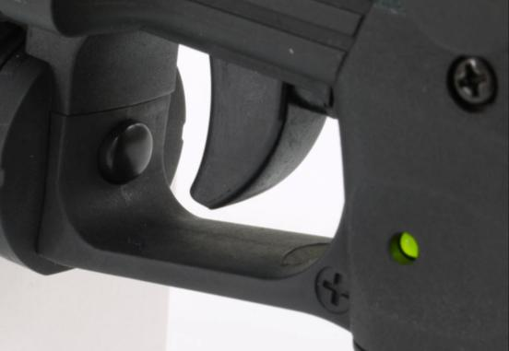
標準包裝配備：
彈量顯示
退卡匣按鈕
(1) A-3電擊槍本體
(2) A-3電擊探針卡匣
(6公尺) x 6
(3)充電器
(4)快拆式腰掛模組
(5)攜行袋
發射板機
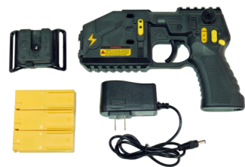
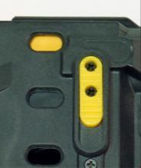
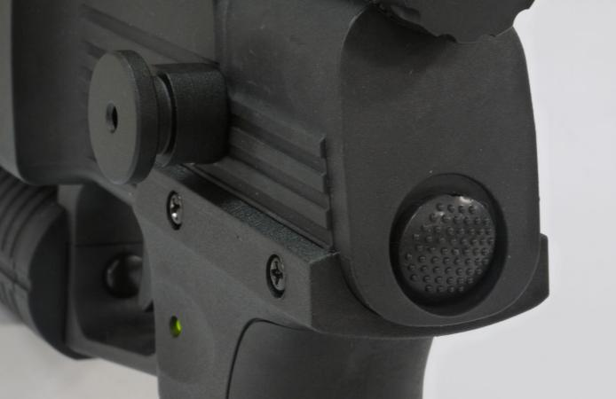
4
保險開關
1
安全防搶
與充電插孔
快拆腰掛扣
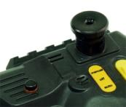
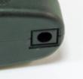
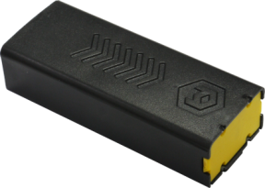
選購配備：
(a) 腰掛式槍套
(b) 槍用戰術手電筒
3
2

